榆林市体育局 | 文 件
榆林市教育局 | 文 件
共青团榆林市委 | 文 件
榆林市科学技术协会 | 文 件

榆政体发〔2020〕8号

关于举办2020年榆林市青少年航空航天
模型主题教育活动的通知

各县市区教体局、高新区教育局、直属各学校：
在国家抗击“新冠病毒”疫情的关键时期，为了继续积极推广普及航空航天模型活动，充分发挥科技体育活动的教育功能，为学校科技教育发展和创新人才培养提供支持，丰富青少年学生的学习生活，提高动手动脑和科技创新能力，培养他们的爱国情操和不畏困难的良好素养。根据国家体育总局航空无线电模型运动管理中心（航管字〔2020〕33号）文件要求，开展“天空很辽阔·我们一起飞”2020年全国青少年航空航天模型主题教育活动。
现结合我市实际决定举办2020年榆林市青少年航空航天模型主题教育活动活动。请按活动细则认真组织，积极参加，现将活动有关事宜通知如下：
- 活动名称：
“天空很辽阔·我们一起飞”2020年榆林市青少年航空航天模型主题教育活动
二、主办单位：
榆林市体育局 榆林市教育局
共青团榆林市委 榆林市科学技术协会
三、指导单位：
陕西省航空无线电汽车摩托车运动管理中心
陕西省航空运动协会
四、承办单位：
榆林市科学技术馆
榆林市关爱青少年成长协会
榆林飞翼扬体育产业发展有限公司
五、协办单位：
榆林市无人机协会
榆林小记者网（http://www.ylxjz.com/）
榆林疯狂旭日智能科技有限公司
- 支持单位：
陕西抖旗文化传媒有限公司（今日头条抖音榆林运营中心）
榆林快拍文化传媒有限公司（快手榆林运营中心）
沙漠甘泉—天然沙泉水
七、活动时间
2020年4月15日至5月31日
八、活动参与对象、内容及形式（参赛选手必须是本县市区学籍）
(一) 航空航天模型制作、飞行活动
1、纸折飞机抗疫主题涂鸦
参与对象：幼儿园及中、小学生
活动内容：参与者以A4规格的纸张折叠出创意纸飞机，并在纸飞机上完成以抗击新型冠状病毒肺炎为主题的绘画创作。
活动形式：制作、涂鸦、讲述画中的故事和心愿。
2、无人机防疫救护飞行
参与对象：中、小学生（分男女组）
活动内容：参与者以自家多个房间模拟街道，操纵使用轴距不大于230mm的四轴无人机以第一视角的方式完成对实行封闭管理的街区进行实时监控管理任务。
活动形式：参赛选手独立完成任务（详见活动细则），录制视频不超过120秒，必须是无剪辑和修改的完整视频资料，文件大小不超过80M的视频。
(二) 航空航天绘画活动
参赛对象：幼儿园及中、小学生
活动内容：参与者在尺寸为A3规格（420mm×297mm）的纸张上，以“飞行的过往与未来”为主题，完成一张独立手绘的原创绘画作品，不限人数。
活动形式：参与者完成绘画后，以拍照的方式提交作品图片。需拍摄作品正向照片一张，不能使用修图软件更改作品，图片格式为JPEG，像素不小于4M。
(三) 科学小实验活动
参赛对象：幼儿园及小学生1-3年级
活动内容：幼儿园完成吹泡泡，小学生完成水笛（详见活动细则）。
活动形式：录制视频不超过180秒，必须是无剪辑和修改的完整视频资料，文件大小不超过100M的视频。
九、活动办法
1、按《2020年榆林市青少年航空航天模型主题教育活动细则》执行，可在主办方官网查询下载。
2、以学校为单位组队报名参赛，除航空航天绘画活动不限制人数外，其他项目每个参赛单位各组别每项限报15人，每人限报2项。截止时间为2020年5月31日18:30前（详见报名表），QQ群：1054195682。
3、辅导老师或家长给参赛学生进行指导并协助完成，协助整理上传照片和视频资料，参与活动提交的资源必须是通过抖音、快手、美拍等健康、安全的网络平台生成，并在作品明显处记录学校、组别及名字，多个文件需统一放入一个文件夹中打包提交。
4、各参赛单位将完成的作品及报名表统一报至比赛组委会。
十、奖项设置
(一)按实际参赛人数设：
1、一等奖：各组别录取参赛人数的10％，颁发证书。
2、二等奖：各组别录取参赛人数的15％，颁发证书。
3、三等奖：各组别录取参赛人数的20％，颁发证书。
4、优秀奖：各组别录取参赛人数的25％，颁发证书。
5、最佳创意奖10名, 颁发证书。
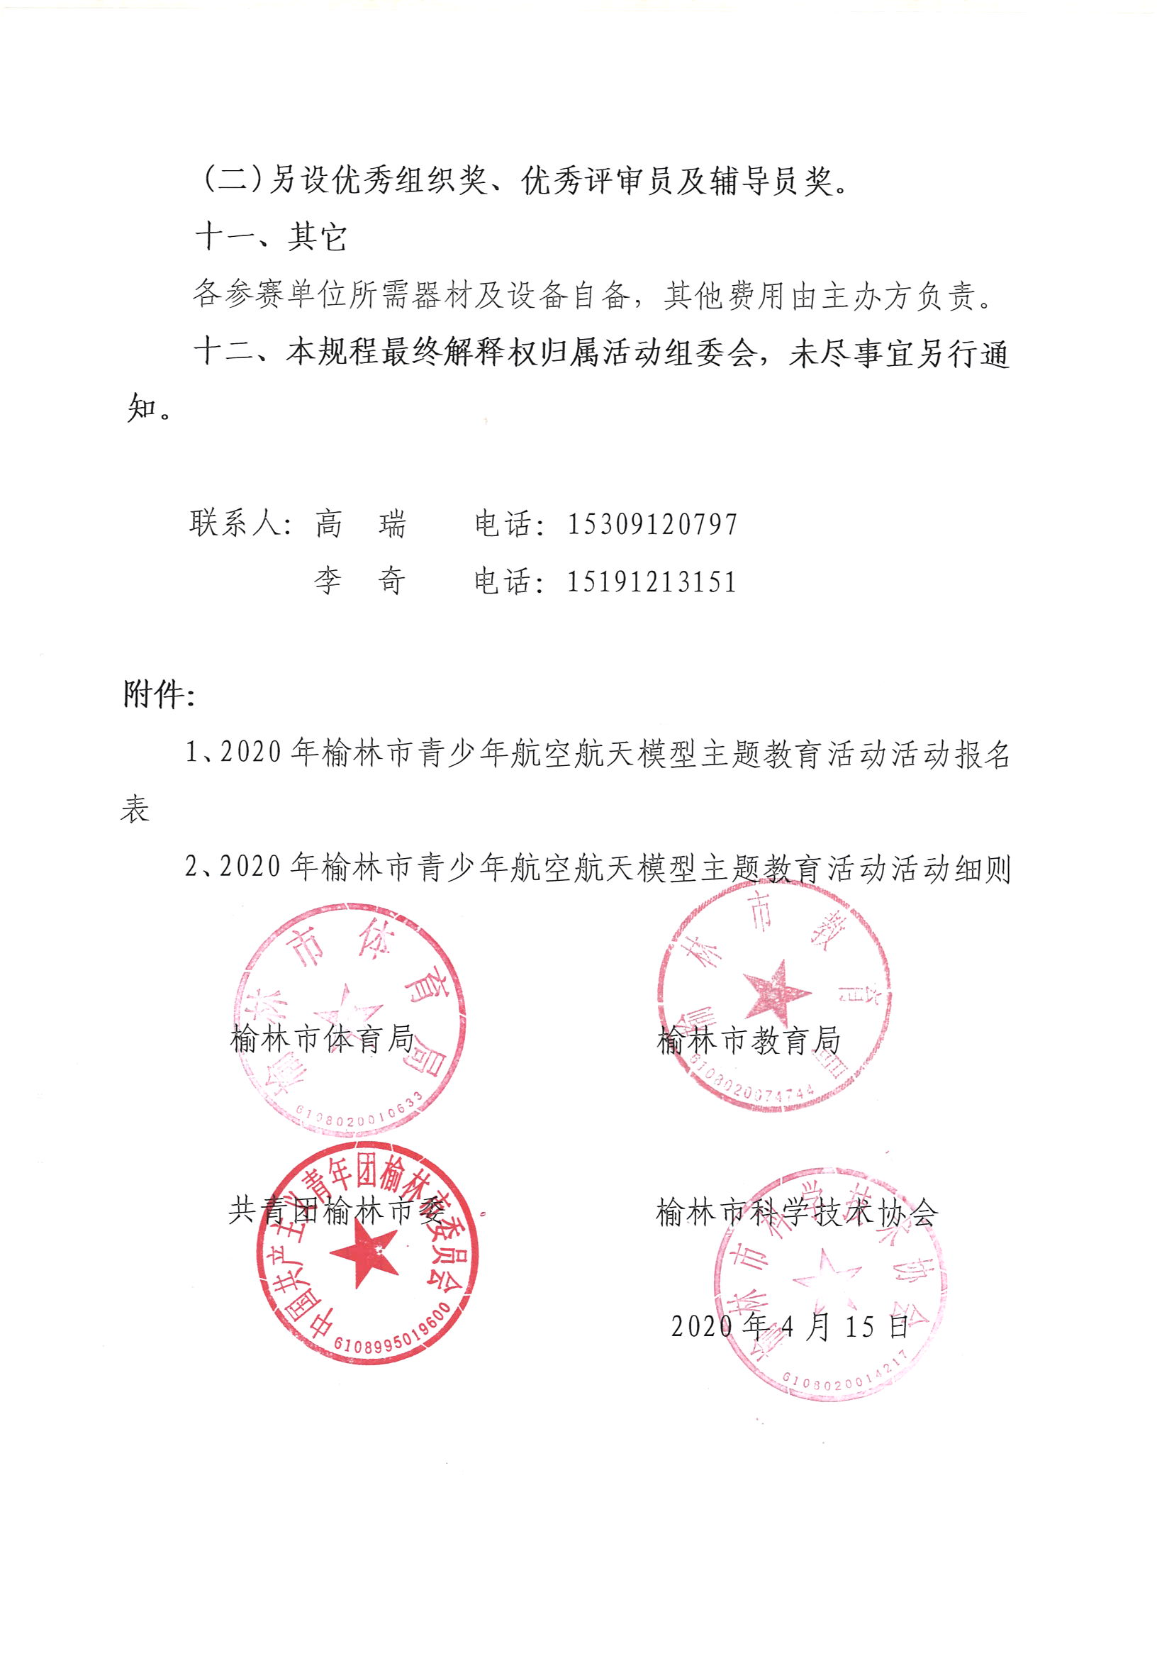
附件1
2020年榆林市青少年航空航天模型主题教育活动报名表
参赛单位： 辅导员： 联系方式： 填表日期：
职 务 | 姓 名 |  | 性别 |  | 出生日期 |  | 纸折飞机抗  疫主题涂鸦 |  |  | 无人机防疫  救护飞行 |  | 航空航天绘画 |  | 科技小制作
 |  |  |  |  |  |  |  |  |  |  |  |  |  | 幼儿园 |  |  | 小学1-3年级
运动员1
运动员2
运动员3
运动员4
运动员5
运动员6
运动员7
运动员8
运动员9
运动员10
运动员11
运动员12
运动员13
运动员14
运动员15
备注：1．正式报名表必须打字填报，否则不予受理，（按此表格自制Excel表格报名）。
2．此表须经参赛单位认可并加盖单位公章。 （单位盖章）
3．报名邮箱：76649023@qq.com，发电子邮件时文件名须按此格式XXXX参赛单位正式报名表”。

附件2
2020年榆林市青少年航空航天模型
主题教育活动细则

根据国家体育总局航管中心（航管字〔2020〕33号）文件关于印发《“天空很辽阔•我们一起飞”2020年全国青少年航空航天模型主题教育活动实施方案》的通知并结合我市实际情况制定此细则。
一、航空航天模型制作、飞行活动
1、纸折飞机抗疫主题涂鸦
参与对象：幼儿园及中、小学生
活动内容：参与者以A4规格的纸张折叠出创意纸飞机，在纸飞机上完成以抗击新型冠状病毒肺炎为主题的绘画创作，并讲述画中的故事和心愿。
评审标准：
（1）折叠创意纸飞机得10分；
（2）涂鸦得30分；
（3）讲述得50分；
（4）视频完美性得10分。
2、无人机防疫救护飞行
参与对象：中、小学生（分男女组）
活动内容：参与者以自家多个房间模拟街道，操纵使用轴距不大于230mm的四轴无人机以第一视角的方式完成对实行封闭管理的街区进行实时监控管理任务。录制视频不超过120秒，必须是无剪辑和修改的完整视频资料，文件大小不超过25M的视频。
评审标准：
（1）椅子或櫈子面起飞至目视高度悬停5秒得10分；
（2）至少穿越两个房间得20分；
（3）空中翻滚两次得10分；
（4）自选模拟任务得40分；
（5）着陆在起飞点的椅子或櫈子面上（最大边长小于50CM）得10分；
（6）视频完美性得10分。
二、航空航天绘画活动
参赛对象：幼儿园及中、小学生
活动内容：参与者在尺寸为A3规格（420mm×297mm）的纸张上，以“飞行的过往与未来”为主题，完成一张独立手绘的原创绘画作品。参与者完成绘画后，以拍照的方式提交作品图片。需拍摄作品正向照片一张，不能使用修图软件更改作品，图片格式为JPEG，像素不小于4M。
评审标准：
（1）题材：主题明确、内容新颖有创意得30分；
（2）技法：结构合理、色彩丰富得当得、勾线自然流畅得40分；
（3）效果：画面干净整洁、表现完整、具有感染力得20分；
（4）提交作品的合理性得10分。
三、科学小实验活动
参赛对象：幼儿园及小学生1-3年级
活动内容：幼儿园完成吹泡泡，小学生完成水笛，录制视频不超过180秒，必须是无剪辑和修改的完整视频资料，文件大小不超过30M的视频。
（一）幼儿组准备材料：
1、大小不同的吸管；
2、洗衣粉、洗洁精，醋、白糖；
3、清水，废旧电线丝做成不同形状的吹泡泡工具。
（二）幼儿组实验过程：
1、让幼儿用准备的材料（洗衣粉、洗洁精、醋、白糖）加在水中；
2、吹一吹，能否吹出泡泡来（能吹出泡泡来的就在材料旁边做上记号）；
3、讲解水中放入哪些材料会吹出泡泡来，并说明简单原理。
4、引导幼儿观察泡泡的大小、形状、颜色：
泡泡水跟普通的水是有区别的，所放的东西也是有选择的，一般在清水中加洗衣粉、洗洁精才可以做成泡泡水，活性剂增大了水面张力，但水不能太多，否则吹不出泡泡。用大小不同的吸管和形状不同的铁丝圈吹泡泡得出这样的结论：大吸管吹出的泡泡大，小吸管吹出的泡泡小；吹泡泡的工具虽然形状不同，但吹出的泡泡都是圆形的。
（三）小学组准备材料
一根长吸管，一把剪刀；一只玻璃牛奶瓶；一瓶水。
（四）小学组实验过程：
1、用一直空的玻璃牛奶瓶，向瓶中放入大半瓶水；
2、用剪刀在长吸管大约三分之一处剪个口子，使它几乎断开，但还要连着一点；使吸管在切开处弯曲，将吸管较长的一段插入水中，切口处于水面上，使劲向吸管吹气就会听见声音，调整吸管在水中的位置，声音又会发生变化。
3、讲解并说明简单原理
当我们向吸管中吹气的时候就会产生一股喷出的气流。这股横向的气流通过较长段吸管口部的时候，引起吸管中气柱的振动，于是产生了一个微弱但稳定的声音。当较长段吸管在水中下降时，振动的空气柱缩短了，从而产生了一个较高调的声音，吸管上升，空气柱加长，便产生了一个低调的声音。
（五）评审标准：
（1）实验材料准备情况得20分；
（2）实验成功与否得30分；
（3）原理讲解得40分；
（4）提交视频的完美性得10分。
四、此细则最终解释权归此次活动组委会，未尽事宜另行通知。

